ПАМ’ЯТКА

Створення заявок для передачі документів типу «Ідентифікація»

Функціонал Системи дозволяє створювати, підписувати та направляти у Банк заявки типу «Ідентифікація» для передачі відповідних документів з використанням засобів електронного документообігу Системи, в тому числі для повторної ідентифікації / переідентифікації.

Створення заявок та підписання доданих до заявки документів можливо:
- з використанням ключа ЕЦП АЦСК (ключ Кваліфікованого електронного підпису – Кваліфікований ЕП),
або
- з використанням ключа ЕЦП Банку (ключ Удосконаленого електронного підпису - Удосконалений ЕП).

Функціонал заявок типу «Ідентифікація» дозволяє:
- додавати електронні документи видів:
- Структура власності клієнта,
- Опитувальник,
- Витяг з ЄДР,
- Фінансова та податкова звітність,
- Інформація про трасти,
- Оцінка корпоративних прав,
- Договір купівлі – продажу корпоративних прав,
- Рішення засновників та статути,
- Сертифікати клієнта.

При додаванні до заявки документів:
- необхідно вказувати назву (Вид) документу, що відповідає змісту документу,
- кожен документ повинен бути доданий до Заявки окремим файлом.

При цьому:
- додавати до заявки зазначені документи можливо у файлах наступних форматів:
(.pdf),(.doc), (.docx), (.rtf), (.jpg), (.tif), (.bmp), (.png), (.vsd), (.xls), (.xlsx), (.p7s) - всього 12 (дванадцять) форматів файлів,
- розмір кожного файлу НЕ повинен перевищувати розміру 10 (десять) Мб.

Для створення заявки з для передачі документів типу «Ідентифікація» необхідно у головному меню «Валютні операції» обрати розділ « Документи»:
- Натиснути кнопку ,
- У формі, що відкриється заповнити наступні поля:
- Номер – номер документу заповнюється автоматично або заповнити вручну;
- Дата документу – дата заявки, автоматично встановлюється поточна дата, але може бути змінена вручну з клавіатури, або використовуючи календар;
- Тип заявки – обрати з випадаючого списку тип «Ідентифікація»;

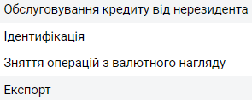

- Рахунок – обрати з випадаючого списку поточний рахунок у національній валюті (рекомендується);
- Тип документу – обрати з випадаючого списку;
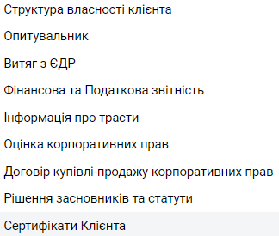

- Документ – натиснути кнопку та з директорії обрати відповідний документ;
- Номер – номер вкладеного документу, заповнюється вручну або встановлюється автоматично;
- Дата документу - вказати дату вкладеного документу, використовуючи календар або вручну з клавіатури;
Користувач має можливість додати декілька документів. Для того, щоб додати ще один документ необхідно натиснути 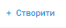;
- ПІБ контактної особи – ввести прізвище, ім’я та по батькові особу підприємства, з якою співробітники Банку повинні зв’язатись у разі виникнення потреби чи запитань щодо операції;
- Телефон контактної особи - ввести номер телефону особу підприємства, з якою співробітники Банку повинні зв’язатись у разі виникнення потреби чи запитань щодо операції;
- Коментар - зазначається коментар до операції (у разі потреби). Для цього обрати .

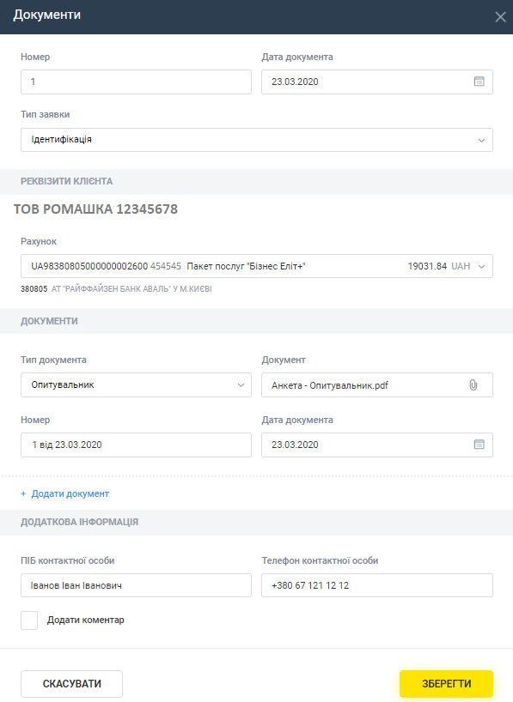

Після заповнення всіх полів у заявці необхідно натиснути кнопку 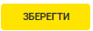. Якщо всі поля заповнено вірно, заяву буде збережено, у іншому випадку – не заповнені або невірно заповнені поля будуть виділені червоною рамкою та під полем розміщено текст помилки.
Для того, щоб заявку було направлено на обробку, необхідно підписати заяву та всі вкладені документи всіма групами підписів:
- При перегляді заявки, через використання функції у меню швидких дій для даної Заявки та обрати функцію ;
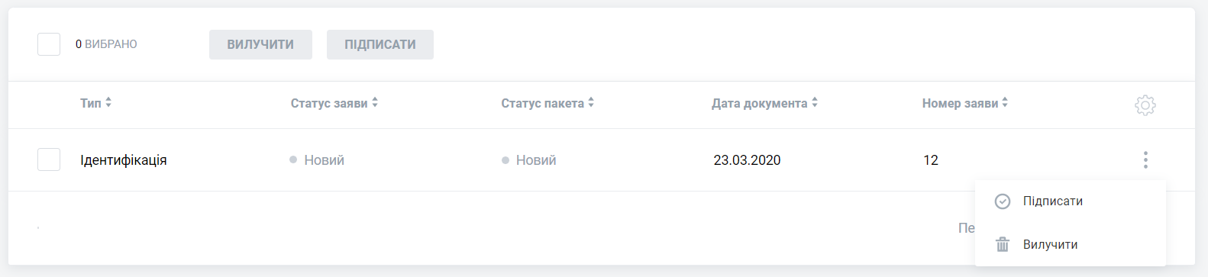

- Після відкриття Заявки, скориставшись кнопкою та обрати функцію ;

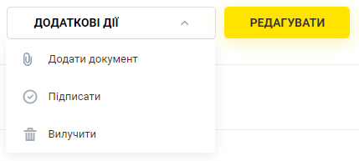

Якщо не всі вкладені документи були підписані всіма необхідними групами підписів, то їх можна підписати на вкладці «ПАКЕТ ДОКУМЕНТІВ» через використання функції в меню швидких дій для даного вкладеного документу.

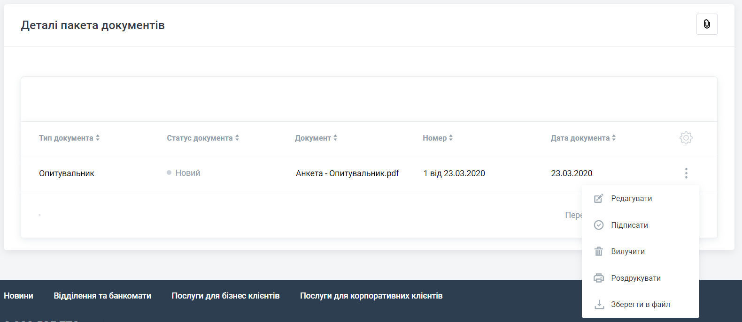

Після успішного опрацювання Банком документів, результат опрацювання буде відображений автоматично у статусі Заявки («Виконаний») та статусі Пакету документів («Опрацьовано»).
